
ФЕДЕРАЛЬНОЕ ГОСУДАРСТВЕННОЕ АВТОНОМНОЕ ОБРАЗОВАТЕЛЬНОЕ УЧРЕЖДЕНИЕ ВЫСШЕГО ОБРАЗОВАНИЯ «САМАРСКИЙ НАЦИОНАЛЬНЫЙ ИССЛЕДОВАТЕЛЬСКИЙ УНИВЕРСИТЕТ ИМЕНИ АКАДЕМИКА С.П. КОРОЛЕВА
(САМАРСКИЙ УНИВЕРСИТЕТ)»

ИНСТИТУТ ИНФОРМАТИКИ И КИБЕРНЕТИКИ
Кафедра программных систем

ОТЧЕТ
по лабораторной работе №4
по дисциплине «Нейронные сети»

«Использование библиотеки PyTorch»

Студент: Синицын Е.А.
Группа: 6303-020302D

Проверил:
профессор Тюгашев А.А.

Дата: _________________

Самара
2026
СОДЕРЖАНИЕ

ПОСТАНОВКА ЗАДАЧИ 3
1 Исходный текст программы 4
2 Протокол исполнения 9
ЗАКЛЮЧЕНИЕ 11
СПИСОК ИСПОЛЬЗОВАННЫХ ИСТОЧНИКОВ 12

ПОСТАНОВКА ЗАДАЧИ
Целью данной лабораторной работы является разработка и обучение полносвязной многослойной нейронной сети для решения задачи многоклассовой классификации с использованием библиотеки PyTorch.
В рамках работы требуется построить модель, позволяющую предсказывать статус занятости сотрудника (переменная Job Status) на основе набора признаков, характеризующих влияние автоматизации и искусственного интеллекта на рабочую деятельность. Для обучения используется датасет, содержащий числовые и категориальные характеристики сотрудников и их профессиональной среды.
Для достижения поставленной цели необходимо выполнить следующие задачи:
- изучить принципы построения и обучения нейронных сетей в библиотеке PyTorch;
- загрузить и проанализировать исходный датасет;
- выполнить предварительную обработку данных, включая удаление нерелевантных признаков;
- закодировать категориальные признаки;
- нормализовать числовые признаки;
- преобразовать целевую переменную в числовой формат;
- разделить данные на обучающую и тестовую выборки;
- реализовать полносвязную многослойную нейронную сеть;
- обучить модель методом градиентного спуска с использованием оптимизатора;
- оценить качество модели на тестовой выборке;
- проанализировать результаты классификации.

- Исходный текст программы

import os
from dataclasses import dataclass

import pandas as pd
import torch
from sklearn.compose import ColumnTransformer
from sklearn.metrics import accuracy_score, classification_report, confusion_matrix
from sklearn.model_selection import train_test_split
from sklearn.preprocessing import LabelEncoder, OneHotEncoder, StandardScaler
from torch import nn
from torch.utils.data import DataLoader, TensorDataset
import matplotlib.pyplot as plt
import seaborn as sns

# Фиксируем генераторы случайных чисел, чтобы результаты были воспроизводимыми.
RANDOM_STATE = 42
torch.manual_seed(RANDOM_STATE)
if torch.cuda.is_available():
torch.cuda.manual_seed_all(RANDOM_STATE)

@dataclass
class TrainingConfig:
"""Параметры обучения модели."""

batch_size: int = 64
epochs: int = 100
learning_rate: float = 0.005
hidden_dim_1: int = 128
hidden_dim_2: int = 64
test_size: float = 0.2
val_size: float = 0.2
use_cuda: bool = True

class JobStatusClassifier(nn.Module):
"""Многослойная сеть для многоклассовой классификации."""

def __init__(self, input_dim: int, output_dim: int, hidden_dim_1: int, hidden_dim_2: int) -> None:
super().__init__()
self.network = nn.Sequential(
nn.Linear(input_dim, hidden_dim_1),
nn.ReLU(),
nn.Linear(hidden_dim_1, hidden_dim_2),
nn.ReLU(),
nn.Linear(hidden_dim_2, output_dim),
)

def forward(self, features: torch.Tensor) -> torch.Tensor:
return self.network(features)

def build_one_hot_encoder() -> OneHotEncoder:
"""Создает совместимый с разными версиями sklearn one-hot encoder."""

try:
return OneHotEncoder(handle_unknown="ignore", sparse_output=False)
except TypeError:
return OneHotEncoder(handle_unknown="ignore", sparse=False)

def load_and_prepare_data(csv_path: str, config: TrainingConfig):
"""Читает датасет, кодирует признаки и готовит train/test выборки."""

df = pd.read_csv(csv_path)

print(f"Загружено объектов: {len(df)}")
print(f"Признаков: {len(df.columns)}")

# Идентификатор сотрудника не несет полезной информации для прогноза.
df = df.drop(columns=["Employee_ID"])

target_column = "Job_Status"
x = df.drop(columns=[target_column])
y = df[target_column]

categorical_columns = x.select_dtypes(include=["object", "string"]).columns.tolist()
numeric_columns = x.select_dtypes(include=["number"]).columns.tolist()

# Числовые признаки стандартизируем, категориальные кодируем one-hot схемой.
preprocessor = ColumnTransformer(
transformers=[
("num", StandardScaler(), numeric_columns),
("cat", build_one_hot_encoder(), categorical_columns),
]
)

label_encoder = LabelEncoder()
y_encoded = label_encoder.fit_transform(y)

x_train_raw, x_test_raw, y_train, y_test = train_test_split(
x,
y_encoded,
test_size=config.test_size,
random_state=RANDOM_STATE,
stratify=y_encoded,
)

x_train = preprocessor.fit_transform(x_train_raw)
x_test = preprocessor.transform(x_test_raw)

# Переводим данные в тензоры PyTorch.
x_train_tensor = torch.tensor(x_train, dtype=torch.float32)
x_test_tensor = torch.tensor(x_test, dtype=torch.float32)
y_train_tensor = torch.tensor(y_train, dtype=torch.long)
y_test_tensor = torch.tensor(y_test, dtype=torch.long)

train_dataset = TensorDataset(x_train_tensor, y_train_tensor)
test_dataset = TensorDataset(x_test_tensor, y_test_tensor)

use_pin_memory = config.use_cuda and torch.cuda.is_available()
train_loader = DataLoader(
train_dataset,
batch_size=config.batch_size,
shuffle=True,
pin_memory=use_pin_memory,
)
test_loader = DataLoader(
test_dataset,
batch_size=config.batch_size,
shuffle=False,
pin_memory=use_pin_memory,
)

return {
"train_loader": train_loader,
"test_loader": test_loader,
"input_dim": x_train_tensor.shape[1],
"output_dim": len(label_encoder.classes_),
"class_names": label_encoder.classes_,
}

def train_model(model: nn.Module, train_loader: DataLoader, config: TrainingConfig, device: torch.device) -> dict[str, list[float]]:
"""Обучает модель методом градиентного спуска."""

criterion = nn.CrossEntropyLoss()

# Используем Adam для более быстрой и стабильной сходимости.
optimizer = torch.optim.Adam(model.parameters(), lr=config.learning_rate)
history = {"loss": [], "accuracy": []}

for epoch in range(1, config.epochs + 1):
model.train()
total_loss = 0.0
correct_predictions = 0
total_examples = 0

for batch_features, batch_targets in train_loader:
batch_features = batch_features.to(device, non_blocking=True)
batch_targets = batch_targets.to(device, non_blocking=True)

# Обнуляем накопленные градиенты перед новым шагом оптимизации.
optimizer.zero_grad()

logits = model(batch_features)
loss = criterion(logits, batch_targets)

# Вычисляем градиенты функции потерь по параметрам сети.
loss.backward()

# Делаем шаг градиентного спуска.
optimizer.step()

total_loss += loss.item() * batch_features.size(0)
predictions = logits.argmax(dim=1)
correct_predictions += (predictions == batch_targets).sum().item()
total_examples += batch_targets.size(0)

epoch_loss = total_loss / total_examples
epoch_accuracy = correct_predictions / total_examples
history["loss"].append(epoch_loss)
history["accuracy"].append(epoch_accuracy)

if epoch == 1 or epoch % 10 == 0 or epoch == config.epochs:
print(
f"Эпоха {epoch:3d}/{config.epochs}: "
f"loss = {epoch_loss:.4f}, accuracy = {epoch_accuracy:.4f}"
)

return history

def evaluate_model(model: nn.Module, test_loader: DataLoader, class_names, device: torch.device) -> dict[str, object]:
"""Оценивает модель на тестовой выборке."""

model.eval()
all_predictions = []
all_targets = []

with torch.no_grad():
for batch_features, batch_targets in test_loader:
batch_features = batch_features.to(device, non_blocking=True)
batch_targets = batch_targets.to(device, non_blocking=True)

logits = model(batch_features)
predictions = logits.argmax(dim=1)

all_predictions.append(predictions.cpu())
all_targets.append(batch_targets.cpu())

y_true = torch.cat(all_targets).numpy()
y_pred = torch.cat(all_predictions).numpy()

accuracy = accuracy_score(y_true, y_pred)
print(f"\nТочность на тестовой выборке: {accuracy:.4f}\n")
print("Подробный отчет по классам:")
print(classification_report(y_true, y_pred, target_names=class_names))

print("Примеры предсказаний модели:")
for index in range(min(10, len(y_true))):
true_label = class_names[y_true[index]]
predicted_label = class_names[y_pred[index]]
print(f"{index + 1:2d}. Истинный класс: {true_label:10s} | Предсказание: {predicted_label}")

return {
"accuracy": accuracy,
"y_true": y_true,
"y_pred": y_pred,
}

def save_training_history_plot(history: dict[str, list[float]], output_path: str) -> None:
"""Сохраняет графики loss и accuracy по эпохам с помощью matplotlib."""

sns.set_theme(style="whitegrid")

epochs = range(1, len(history["loss"]) + 1)
figure, axes = plt.subplots(1, 2, figsize=(14, 5))

sns.lineplot(x=list(epochs), y=history["loss"], ax=axes[0], color="#2563eb", linewidth=2.5)
axes[0].set_title("Функция потерь по эпохам")
axes[0].set_xlabel("Эпоха")
axes[0].set_ylabel("Loss")

sns.lineplot(x=list(epochs), y=history["accuracy"], ax=axes[1], color="#16a34a", linewidth=2.5)
axes[1].set_title("Точность на обучении")
axes[1].set_xlabel("Эпоха")
axes[1].set_ylabel("Accuracy")

figure.tight_layout()
figure.savefig(output_path, dpi=300, bbox_inches="tight")
plt.show()
plt.close(figure)

if __name__ == "__main__":
os.environ["TCL_LIBRARY"] = r"C:\Users\Warer\AppData\Local\Programs\Python\Python313\tcl\tcl8.6"
os.environ["TK_LIBRARY"] = r"C:\Users\Warer\AppData\Local\Programs\Python\Python313\tcl\tk8.6"

config = TrainingConfig()
data = load_and_prepare_data("ai_job_impact.csv", config)

device = torch.device("cuda" if config.use_cuda and torch.cuda.is_available() else "cpu")
print(f"Устройство для обучения: {device}")

model = JobStatusClassifier(
input_dim=data["input_dim"],
output_dim=data["output_dim"],
hidden_dim_1=config.hidden_dim_1,
hidden_dim_2=config.hidden_dim_2,
).to(device)

history = train_model(model, data["train_loader"], config, device)
metrics = evaluate_model(model, data["test_loader"], data["class_names"], device)

history_plot_path = "training_history.png"
confusion_plot_path = "confusion_matrix.png"
save_training_history_plot(history, history_plot_path)

print(f"\nГрафик обучения сохранен в: {os.path.abspath(history_plot_path)}")
print(f"Матрица ошибок сохранена в: {os.path.abspath(confusion_plot_path)}")

- Протокол исполнения

Рисунок 1 – Загрузка данных
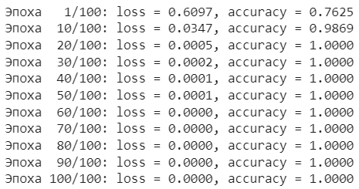
Рисунок 2 – Обучение сети
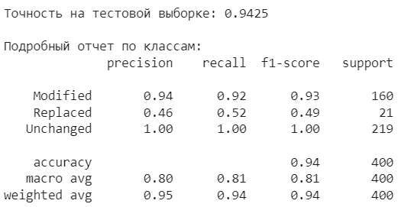
Рисунок 3 – Оценка на тестовых данных
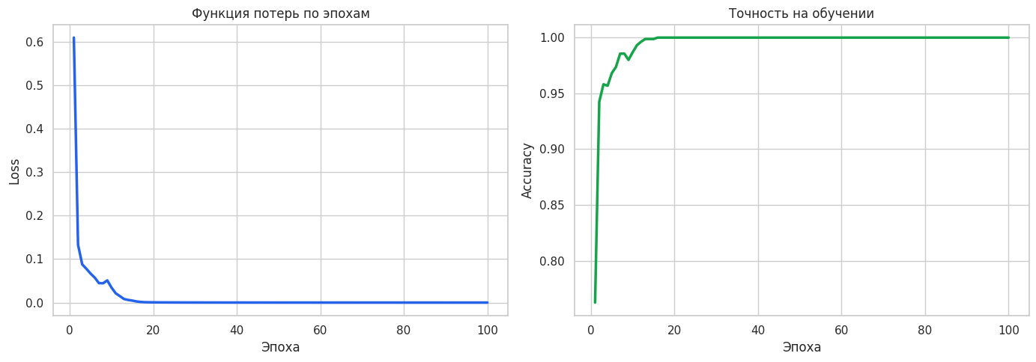
Рисунок 4 – Визуализация процесса обучения
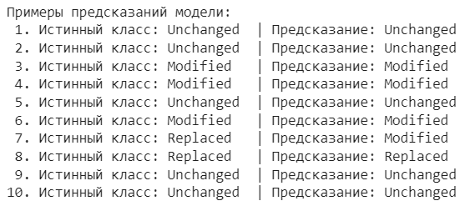
Рисунок 5 – Примеры предсказаний

ЗАКЛЮЧЕНИЕ
В ходе выполнения лабораторной работы была разработана и обучена полносвязная многослойная нейронная сеть на языке Python с использованием библиотеки PyTorch.
В качестве исходных данных использовался датасет, содержащий информацию о влиянии технологий на занятость сотрудников. Целевой переменной выступал статус занятости (Job Status), представленный в виде категориального признака.
На этапе предварительной обработки были удалены нерелевантные признаки, выполнено кодирование категориальных переменных и нормализация числовых данных. Целевая переменная была преобразована в числовой формат для решения задачи классификации. Данные были разделены на обучающую и тестовую выборки.
Для решения задачи была реализована многослойная нейронная сеть, состоящая из нескольких полносвязных слоёв с нелинейными функциями активации. Обучение модели проводилось методом градиентного спуска с использованием оптимизатора Adam и функции потерь CrossEntropyLoss.
По результатам тестирования была получена метрика точности классификации, а также сформирован подробный отчёт по качеству предсказаний для каждого класса. Это позволило оценить способность модели корректно классифицировать объекты по заданным признакам.
Полученные результаты демонстрируют эффективность применения многослойных нейронных сетей для решения задач классификации и подтверждают возможность использования PyTorch для построения и обучения моделей машинного обучения.

СПИСОК ИСПОЛЬЗОВАННЫХ ИСТОЧНИКОВ
- Тюгашев А.А. Нейронные сети: учеб. пособие. – 179 с.
- Kaggle [Электронный ресурс] // AI Impact on Job Sector. URL: https://www.kaggle.com/datasets/sumeakash/ai-impact-on-job-sector (дата обращения 10.04.2026).

